**中国现代化支付清算系统CNAPS**

·支付(Payment)：拿着一张工行卡去建行的ATM取了100元

·清算(Clearing)：工行还给建行100元

通俗地讲，银行与商户、消费者之间为结算关系，而银行之间构成清算关系。清算，其实就是因跨行交易而产生的银行间债务债权进行定期净轧(比如每日)，以结清债务债权。

1. 信息流如何传递——即建行和工行之间以什么方式通信？
2. 资金流如何清算——即工行什么时候，以什么方式还给建行100块？

客户来日升昌汇款，交了银子之后，票号就开出汇票给客户。跟银行一样，票号也有总号和分号，客户可以携带汇票或者把票寄给亲人，只要凭票就可以到日升昌全国各地的分号兑出银子，分号给客户兑换之后先记内部账，日后再和总号清算债务。

“以后我的客户拿着我家的银票可以到你家取金币，然后你再拿着银票到我家取金币，作为回报我也允许你的客户到我家取金币”。从这个时候开始，标志着现代银行的通存通兑业务就开始了。由于大多时候双方客户都有交叉，实际需要相互取的金币并不多：比如你的客户在我这里取了1000金币，我的客户在你那里取了800金币，然后我们两家一比对账本双方认可，你再给我200金币。再把银票一交换，我们双方的账就清了，这个过程就叫清算，其中比对账本的过程就是对账。

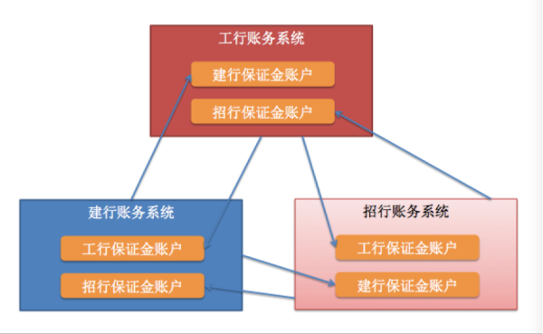

A 银行怕 B 银行的客户在 A 这儿取了钱之后，B 不认账。所以为了保险起见，银行之间会要求对方银行先来开个户并且存一部分钱进来作为备付金，或者叫存款准备金。这个备付金账户是专门用于清算的同业头寸户。

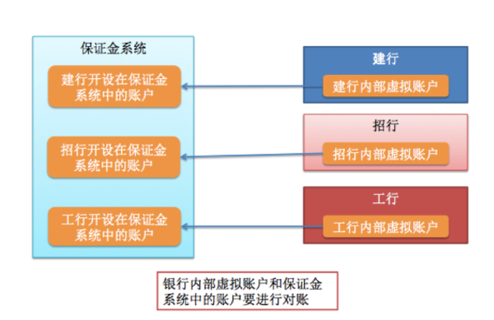

NPC(National Process Center，国家金融清算总中心)

CCPC(City Clearing Processing Center，城市处理中心)

**业务应用**

大额实时支付系统(**HVPS**)：工作日8:30~17:00

小额批量支付系统(**BEPS**)：全年无休，单笔上限5w

[一般在几分钟内都能到账，但是因为要经过央行，所以在这一时期基本没有银行敢向客户承诺资金多久能到账。]

网上支付跨行清算系统(**IBPS**)：7x24h实时到账、单笔上限5w、接受第三方支付机构

**Example** (https://zhuanlan.zhihu.com/p/21249493)

当你用工行卡在星巴克（建行）消费的时候，资金流和现金流是这样发生的：

1. 你在收单行（建行）的POS机上刷卡消费（信息流）
2. 建行将消费报文发送给银联（信息流）
3. 银联交易系统记录交易数据，将消费报文给你的发卡行（工行）（信息流）
4. 工行从你的卡中实时扣费，完成实时结算，并回复报文给银联（资金流）
5. 银联更新交易数据，回复报文给建行的POS机（信息流） 【客户的支付过程完成】
6. 银联在其清算系统完成清分（信息流）
7. 银联通过大额支付系统，完成工行与建行清算账户的资金划拨（跨行清算）（资金流）
8. 建行的行内系统完成与星巴克结算账户的资金划拨（收单清算）（资金流）

**往帐、来帐**：假如你是A行的支付系统，往帐代表A往外发送支付请求。来帐表示A行接收到其他行发过来的支付报文。  
**挂账**：又称为暂积户，正常账务是客户帐和来往清算账户之间的流动，但二者出现问题的话，就需要把钱暂时存放到暂积户。这个动作称之为挂账。  
**贷记业务**：假如你是A行的支付系统，贷记业务表示你将钱从A行转到其他行  
**借记业务**：假如你是A行的支付系统，借记业务表示你发请求到B行，叫他给钱你（请求报文里有凭证），B行确认没问题之后，会返回你一个报文，这个时候就可以给客户入账了。

**借记往帐**：我行问他行要钱（发报）

**借记来账**：他行问我行要钱（收报）

**贷记往帐**：我行给他行打钱（发报）

**贷记来账**：他行给我行打钱（收报）

**轧差**: 清算前，将借贷双方的金额冲抵，对应收应付差额进行清算，对应**全额清算**

**汇路**: 资金划拨路线

**清算条件**: 清算行需在当地人行设有清算账户，并拥有人行分配的交换号和交换场次。

**调账**: 因差错交易而进行的账务调整，单边账/借记调整/贷记调整

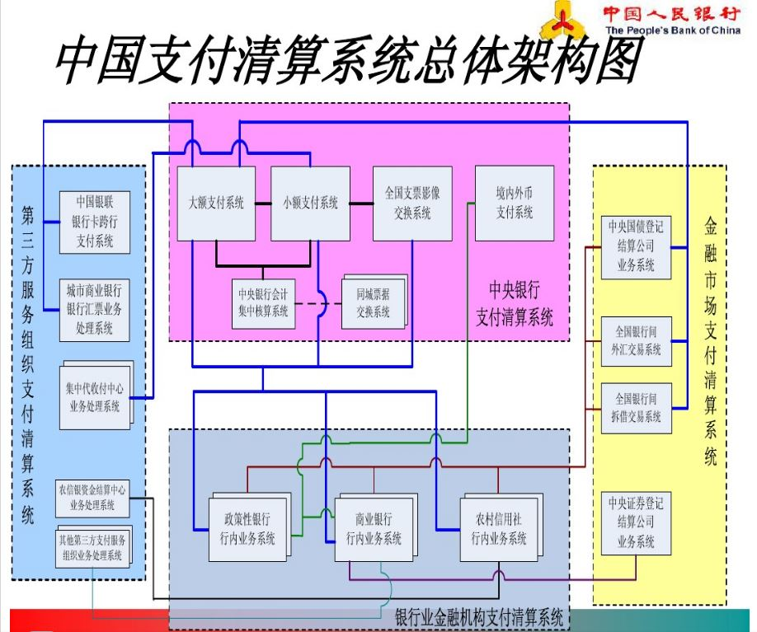

|  |  |
| --- | --- |
| **业务类型名称** | **系统编号** |
| 清算账户管理系统 | saps |
| 大额实时支付系统 | hvps |
| 小额批量支付系统 | beps |
| 公共控制与管理系统 | ccms |
| 支付管理信息系统 | pmis |
| 网上支付跨行清算系统 | ibps |
| 全国支票影像交换系统 | ncis |
| 电子商业汇票系统 | ecds |
| 境内外币支付系统 | fxps |
| 轧差服务器系统 | nets |
| 支付报文传输平台 | PMTS |

|  |  |  |  |
| --- | --- | --- | --- |
| **报文名称** | **业务类型** | **业务类型编码** | **备注** |
| **大额系统** | | | |
| 客户发起汇兑业务报文 | 普通汇兑 | A100 |  |
| 现金汇款 | A108 |  |
| 委托收款（划回） | A109 |  |
| 托收承付（划回） | A110 |  |
| 支票 | A201 |  |
| 城市商业银行汇票 | A202 |  |
| 银行汇票 | A203 |  |
| 银行本票 | A204 |  |
| 商业汇票 | A111 |  |
| 外汇清算 | A112 |  |
| 跨境支付 | A113 |  |
| 公益性资金汇划 | A101 |  |
| 国库汇款 | A102 |  |
| 退汇 | A105 |  |
| 金融机构发起汇兑业务报文 | 国库资金贷记划拨 | A104 |  |
| 国库同城交换净额清算 | A103 |  |
| 国库资金国债兑付贷记划拨 | A307 |  |
| 支取发行基金 | A106 |  |
| 人行跨区域票据交换轧差净额 | A114 |  |
| 再贷款 | A115 |  |
| 再贴现 | A116 |  |
| 票据转贴现 | A117 |  |
| 跨境支付 | A113 |  |
| 行间资金汇划 | A200 |  |
| 外汇清算 | A112 |  |
| 退汇 | A105 |  |
| 即时转账业务报文 | 公开市场交易结算 | G101 |  |
| 债券市场交易结算 | G102 |  |
| 债券发行、兑付及收益划拨 | G103 |  |
| 银行卡轧差净额 | G104 |  |
| 电子商业汇票资金清算 | G105 |  |
| 外汇交易市场结算 | G106 |  |
| 资金池结算 | G107 |  |
| 日终自动拆借 | G108 |  |
| 质押融资 | G109 |  |
| 常备借贷便利结算 | G110 |  |
| 中期借贷便利结算 | G111 |  |
| 支付机构网络支付业务资金结算 | G112 |  |
| 即时转账报文（新） | 公开市场交易结算 | G101 |  |
| 债券市场交易结算 | G102 |  |
| 债券发行、兑付及收益划拨 | G103 |  |
| 银行卡轧差净额 | G104 |  |
| 电子商业汇票资金清算 | G105 |  |
| 外汇交易市场结算 | G106 |  |
| 质押融资 | G109 |  |
| 常备借贷便利结算 | G110 |  |
| 中期借贷便利结算 | G111 |  |
| 支付机构网络支付业务资金结算 | G112 |  |
| 多边轧差净额结算报文 | 银行卡轧差净额 | G104 |  |
| 外汇交易轧差净额 | H010 |  |
| 证券交易轧差净额 | H011 |  |
| 其他系统轧差净额 | H012 |  |
| **小额系统** | | | |
| 客户发起普通贷记业务报文 | 普通汇兑 | A100 |  |
| 现金汇款 | A108 |  |
| 委托收款（划回） | A109 |  |
| 托收承付（划回） | A110 |  |
| 支票 | A201 |  |
| 商业汇票 | A111 |  |
| 外汇清算 | A112 |  |
| 公益性资金汇划 | A101 |  |
| 国库汇款 | A102 |  |
| 退汇业务 | A105 |  |
| 银行汇票 | A203 |  |
| 银行本票 | A204 |  |
| 缴费业务 | A301 |  |
| 其他 | A400 |  |
| 金融机构发起普通贷记业务报文 | 国库资金贷记划拨 | A104 |  |
| 国库资金国债兑付贷记划拨 | A307 |  |
| 退汇业务 | A105 |  |
| 实时贷记业务报文 | 普通实时贷记业务 | C100 |  |
| 实时代付 | C209 |  |
| 薪金报酬 | C211 |  |
| 公益性资金汇划 | A101 |  |
| 定期贷记业务报文 | 普通定期贷记业务 | E100 |  |
| 定期代付 | E101 |  |
| 薪金报酬 | C211 |  |
| 公益性资金汇划 | A101 |  |
| 普通借记业务报文 | 普通借记业务 | B100 |  |
| 国库资金借记划拨 | B104 |  |
| 国库资金国债兑付借记划拨 | B307 |  |
| 小额支付系统支票截留业务 | B308 |  |
| 小额支付系统银行汇票截留业务 | B309 |  |
| 小额支付系统商业汇票截留业务 | B310 |  |
| 小额支付系统本票截留业务 | B311 |  |
| 实时借记业务报文 | 普通实时借记业务 | D100 |  |
| 实时代收 | D200 |  |
| 银行汇票实时截留业务 | D203 |  |
| 商业汇票实时截留业务 | D204 |  |
| 本票实时截留业务 | D205 |  |
| 支票实时截留业务 | D206 |  |
| 定期借记业务报文 | 普通定期借记 | F100 |  |
| 定期代收 | E102 |  |
| CIS通用回执业务报文 | CIS支票业务回执 | A308 |  |
| CIS通用票据业务回执 | A309 |  |
| 批量代收业务报文 | 定期代收（批量代收） | E102 |  |
| 批量代付业务报文 | 定期代付（批量代付） | E101 |  |
| 薪金报酬 | C211 |  |
| 公益性资金汇划 | A101 |  |
| 实时代收业务报文 | 实时代收 | D200 |  |
| 实时代付业务报文 | 实时代付 | C209 |  |
| 薪金报酬 | C211 |  |
| 公益性资金汇划 | A101 |  |
| **SAPS系统** | | | |
| 同城轧差净额清算业务报文 | 同城轧差净额业务 | H003 |  |
| 单边业务报文 | 单边业务 | H004 |  |
| 错账冲正业务报文 | 错账冲正业务 | H005 |  |
| **CCMS系统** | | | |
| 通用非签名信息业务报文 | 普通通用信息业务 | M500 |  |
| 通用签名信息业务报文 | 安全通用信息业务 | M501 |  |
| 人民币跨境结算通用信息业务 | M502 |  |
| **网银系统** | | | |
| 网银贷记业务报文 | 汇兑 | C200 |  |
| 投资理财 | C201 |  |
| 网络购物 | C202 |  |
| 商旅服务 | C203 |  |
| 缴费 | C204 |  |
| 慈善捐款 | C205 |  |
| 贷款还款 | C206 |  |
| 交易退款 | C208 |  |
| 实时代付 | C209 |  |
| 其他 | C210 |  |
| 网银借记业务报文 | 实时代收 | D200 |  |
| 贷款还款 | D201 |  |
| 其他 | D202 |  |
| 第三方贷记业务申请报文 | 投资理财 | C201 |  |
| 网络购物 | C202 |  |
| 商旅服务 | C203 |  |
| 缴费 | C204 |  |
| 慈善捐款 | C205 |  |
| 贷款还款 | C206 |  |
| 预授权结算 | C207 |  |
| 交易退款 | C208 |  |
| 实时代付 | C209 |  |
| 其他 | C210 |  |

|  |  |  |  |  |
| --- | --- | --- | --- | --- |
| **报文编号** | **报文名称** | **报文方向** | **是否加签** | **是否对账** |
| hvps.111.001.01 | 客户发起汇兑业务报文 | 参与者<->CNAPS2 | **√** | **HVPS-业务报文对账** |
| hvps.112.001.01 | 金融机构发起汇兑业务报文 | 参与者<->CNAPS2 | **√** | **HVPS-业务报文对账** |
| hvps.141.001.01 | 即时转账报文 | 参与者<->CNAPS2 | **√** | **HVPS-业务报文对账** |
| hvps.141.002.01 | 即时转账报文（新） | 参与者<->CNAPS2 | **√** | **HVPS-业务报文对账** |
| hvps.132.001.01 | 即时转账回执报文（新） | 参与者->CNAPS2 | **√** |  |
| hvps.142.001.01 | 即时转账排队/撤销通知报文 | 参与者<-CNAPS2 | **√** |  |
| hvps.143.001.01 | PVP结算申请信息报文 | 参与者->CNAPS2->外币系统 | **√** |  |
| hvps.144.001.01 | PVP结算应答信息报文 | 外币系统->CNAPS2->参与者 | **√** |  |
| hvps.151.001.01 | 申请清算城市商业银行汇票资金报文 | 参与者->CNAPS2->**城商行汇票处理中心** | **√** |  |
| hvps.152.001.01 | 城市商业银行汇票全额兑付通知报文 | 城商行汇票处理中心->CNAPS2->参与者 | **√** |  |
| hvps.153.001.01 | 城市商业银行汇票申请退回业务报文 | 参与者->CNAPS2->城商行汇票处理中心 | **√** |  |
| hvps.154.001.01 | 取现回执报文 | ACS->CNAPS2->参与者 |  |  |
| hvps.631.001.01 | 多边轧差净额结算报文 | 参与者->CNAPS2 | **√** | **HVPS-业务报文对账** |
| hvps.632.001.01 | 多边轧差净额结算清算回执报文 | 参与者<-CNAPS2 | **√** |  |
| hvps.633.001.01 | 多边轧差净额结算借贷通知报文 | 参与者<-CNAPS2 | **√** | **HVPS-业务报文对账** |
| hvps.634.001.01 | 多边净额业务撤销申请报文 | 参与者->CNAPS2 | **√** |  |
| hvps.635.001.01 | 多边净额业务撤销应答报文 | 参与者<-CNAPS2 | **√** |  |
| hvps.710.001.01 | 大额业务对账申请报文 | 参与者->CNAPS2 | **√** |  |
| hvps.711.001.01 | 大额业务汇总核对报文 | 参与者<-CNAPS2 | **√** |  |
| hvps.712.001.01 | 大额业务明细核对申请报文 | 参与者->CNAPS2 |  |  |
| hvps.713.001.01 | 大额业务明细核对应答报文 | 参与者<-CNAPS2 | **√** |  |
| hvps.714.001.01 | 大额业务下载申请报文 | 参与者->CNAPS2 | **√** |  |
| hvps.715.001.01 | 大额业务下载应答报文 | 参与者<-CNAPS2 | **√** |  |
| hvps.716.001.01 | 大额预对账报文 | 参与者<-CNAPS2 | **√** |  |
| hvps.717.001.01 | 资金拆借信息下载报文 | 参与者<-CNAPS2 | **√** |  |